■特別養子縁組等の推進のための支援体制の構築に向けた取組み

資料４

国の要領に記載のとおり、養子縁組が適当と考えられる子どもについては、十分なアセスメントとマッチング等を前提に積極的な検討が行われるべきである。大阪府では、養子縁組里親支援機関との連携をはじめ、以下の取組みを通じて、養親を必要とする児童に対して確実に、できる限り早く、養子縁組里親委託を実現する体制を整備していく。

○養子縁組里親支援機関事業

* 事業実施者　公益財団法人家庭養護促進協会
* 実施地域 府内全域
* 目的・内容

養子縁組家庭への支援に関する専門性を有する民間団体と行政が協働して、養子縁組里親のリクルートから委託後支援を行うことで、里親支援策の充実を図る。行政では実施困難な、府域を超えた広報活動や、児童の適性に応じられる里親家庭の選定、養子里親の特殊性に応じた専門性の高い支援の実践を行うことを目的とする。

＜具体的な事業＞

・産婦人科医療機関の受付等でのリーフレットの配置

・養子里親に特化した説明会の開催

・養親となる上で必要なスキルを習得するための研修の実施

・児童相談所と連携したマッチングの検討

・養親家庭が抱える特有の不安・悩みに対応した支援の実施

○養子縁組の積極的な検討

入所中児童で、保護者が行方不明もしくは面会等が長期間途絶えているケースについて、養子縁組を積極的に検討する。

○新生児委託の検討と実施

実施条件が整っている場合には新生児委託を検討・実施し、新生児委託の促進を図る。また、職員研修においても、新生児委託についての理解と周知を図る。

○広域での委託検討

「愛の手」掲載後、一定期間養子縁組里親がみつからない場合において、広域での委託検討を行う。

○民間あっせん団体との連携

民間あっせん機関を通じて養親希望者より希望があった場合、あるいは保護者が民間あっせん機関にあっせんを依頼した場合、民間あっせん団体との連携を開始し、実践を通じて連携のあり方について里親担当者会議で検討を行う。

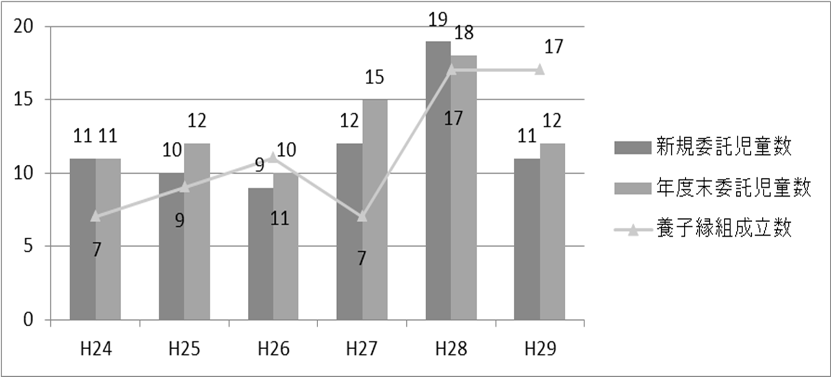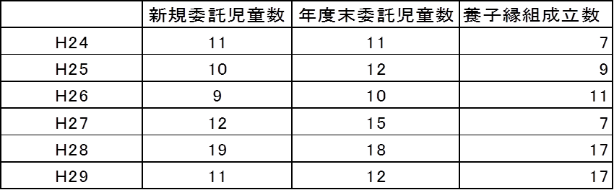

参　考

